OBJETIVO

Informar a los Contratistas los requisitos legales y contractuales que deben dar cumplimiento a nivel de Seguridad y Salud en el Trabajo durante la ejecución de sus actividades en la UAE AVANTE-SETP.

Este procedimiento también incluye los conceptos disciplinarios y de comportamiento específicos de las actividades del Contratista, los cuales se deben cumplir estrictamente ya que tienen como fin prevenir los accidentes y enfermedades laborales.

ALCANCE

Los requisitos definidos en el presente documento son aplicables a todo el personal que labora, trabajadores dependientes, Contratistas y/o Subcontratistas para la UAE AVANTE-SETP.

En concordancia con las políticas de la organización, los trabajadores independientemente de la modalidad de contratación se comprometen a adoptar políticas orientadas a la prevención de incidentes y accidentes laborales, enfermedades laborales e impactos socioambientales, asignando los recursos humanos, técnicos y financieros necesarios para este fin; así como con el cumplimiento de los requisitos legales en materia de Seguridad y Salud en el Trabajo definidos por la regulación normativa vigente y las disposiciones del Sistema de Gestión de Seguridad y Salud en el Trabajo de la UAE AVANTE-SETP.

RESPONSABLE

  - Responsable por el mantenimiento y control de este procedimiento.

Contratista responsable del Sistema de Gestión de la Seguridad y Salud en el Trabajo.

  - Responsable por la ejecución de este procedimiento.

Contratista responsable del Sistema de Gestión de la Seguridad y Salud en el Trabajo.
Gerente General

DEFINICIONES

Conciliación bancaria: Es el proceso mediante el cual se relacionan todas las operaciones registradas por la entidad Bancaria, con la información registrada por parte de AVANTE SETP en el sistema de información PUBLIFINANZAS, lo anterior da como resultado las partidas inconsistentes que son objeto de análisis.

Partidas conciliatorias: Son todas aquellas diferencias que se identifican en el proceso de conciliación bancaria, y que son objeto de análisis.

CONTENIDO

GRÁFICA | TAREA | RESPONSABLE | PUNTO DE CONTROL
Inicio  1 | 1.El contratista a su ingreso deberá presentar al profesional SGSST la siguiente documentación: copia de concepto de EMO, copia de certificado de afiliación vigente de ARL y copia de CC. Tal actividad se ejecuta el durante los primeros diez (3) días antes del inicio de actividades. | Contratista | Formato de control

A
2 | 2. Recibir y revisar los documentos aportados por el contratista: Se recibe y revisa información para validación a través de plataforma. Tal actividad se ejecuta una vez el contratista haya aportado la  documentación. | Contratista conciliaciones bancarias | Carpeta digital
3 | 3. Notificar las recomendaciones del concepto EMO: Se procede a notificar las recomendaciones del concepto de EMO, a través de formato definido, además se debe registrar en la matriz de seguimiento a recomendaciones. Esta actividad se realiza una vez se haya entregado la información  por parte del contratista. | Contratista SGSST | Formato Carpeta digital
4 | 4. Revisar y descargar la afiliación de ARL: se ingresa a plataforma de ARL y se descarga la certificación  digital. | Contratista SGSST | Carpeta digital, afiliaciones al SS
5 | 5. Inducción del SG-SST: el profesional responsable del SGSST, realiza la inducción correspondiente y además aplica  la evaluación de conocimientos. | Contratista SGSST  Contratista | Formato Diligenciado
6 | 6. Revisión EPP: revisión de EPP para personal operativo. | Contratista SGSST  Contratista | Formato

7 | 7. Revisión de certificaciones complementarias: Según la actividad que vaya a desarrollar el contratista (trabajo en alturas, espacios confinados, manipulación d sustancias químicas. | Contratista SGSST | Certificación
8 | 8. Desarrollo de encuesta de morbilidad sentida: Teniendo en cuenta el formato establecido para tal fin, el contratista deberá diligenciar la encuesta. | Contratista | Formato
9 | 9. Reporte de Accidentes de Trabajo: el contratista deberá informar y reportar en caso de accidente de trabajo al área de SGSST y realizar reporte a su ARL. Es importante que solicite apoyo si no recuerda las instrucciones para realizar el reporte, además debe enviar copia del Furat e incapacidades generadas. El contratista o personal que sufrió el AT deberá aportar copia de la investigación. | Contratista Contratista SGSST | Furat

10 | 10. Seguimiento de casos de AT: si se recibe notificación de AT el profesional responsable del SGSST, deberá verificar el cierre de caso ante ARL. | Contratista SGSST | Acta técnica
11 | 11. Indicadores del SGSST: el profesional responsable deberá alimentar la matriz de indicadores del SGSST | Contratista SGSST | Matriz de indicadores SST-F-006
12 | 12. Actualizar o estructurar la documentación del SGSST: según Resolución 0312 de 2019  estándares mínimos. | Contratista SGSST | Carpeta digital SGSST
12 | 13. Implementar el SG-SST: desarrollar lo establecido en el plan anual de trabajo y guardar las evidencias correspondientes en la carpeta digital que corresponda. | Contratista SGSST | Formatos, registros, documentos.

13  fin | 14. Custodia y Archivo de documentos: Se archivan documentos soporte en su respectiva carpeta tanto física como digital. | Contratista SGSST | Carpeta digital y archivo físico.

- NORMATIVIDAD

  - Resolución 0312 de 2019
  - Decreto 1072 de 2015
  - Ley 1072 de 2012

- CONTROL DE CAMBIOS

No.  REVISIÓN | DESCRIPCIÓN DE LA MODIFICACIÓN | FECHA DE APROBACIÓN | VERSIÓN ACTUALIZAD  A
1 | Elaboración del procedimiento | 29/11/2024 | 1
2

Elaborado por:  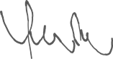  VICTORIA DELGADO PAZ  Profesional de contratista SG-SST | Revisado por:  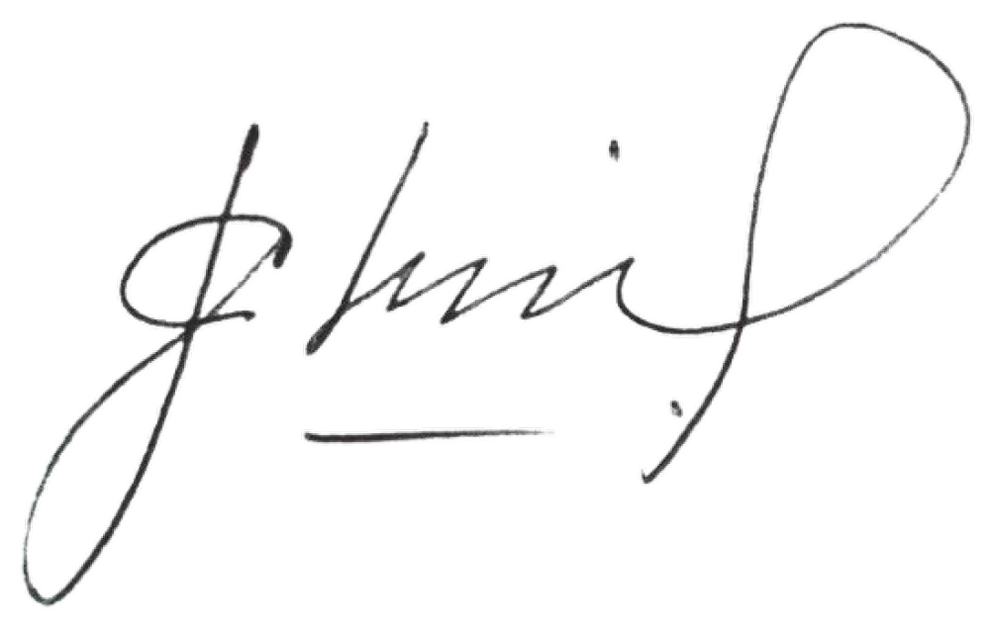  JUAN CARLOS NARVAEZ MEDINA  Director Administrativo | Aprobado por:  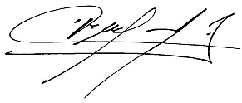  FIDES EUGENION CORDOBA CASTILLO  Gerente

